【1】按照下图的要求分成11个文件夹进行文档保存（不包含第二条02.报名表）

图1-1 11个文档的必须要求0

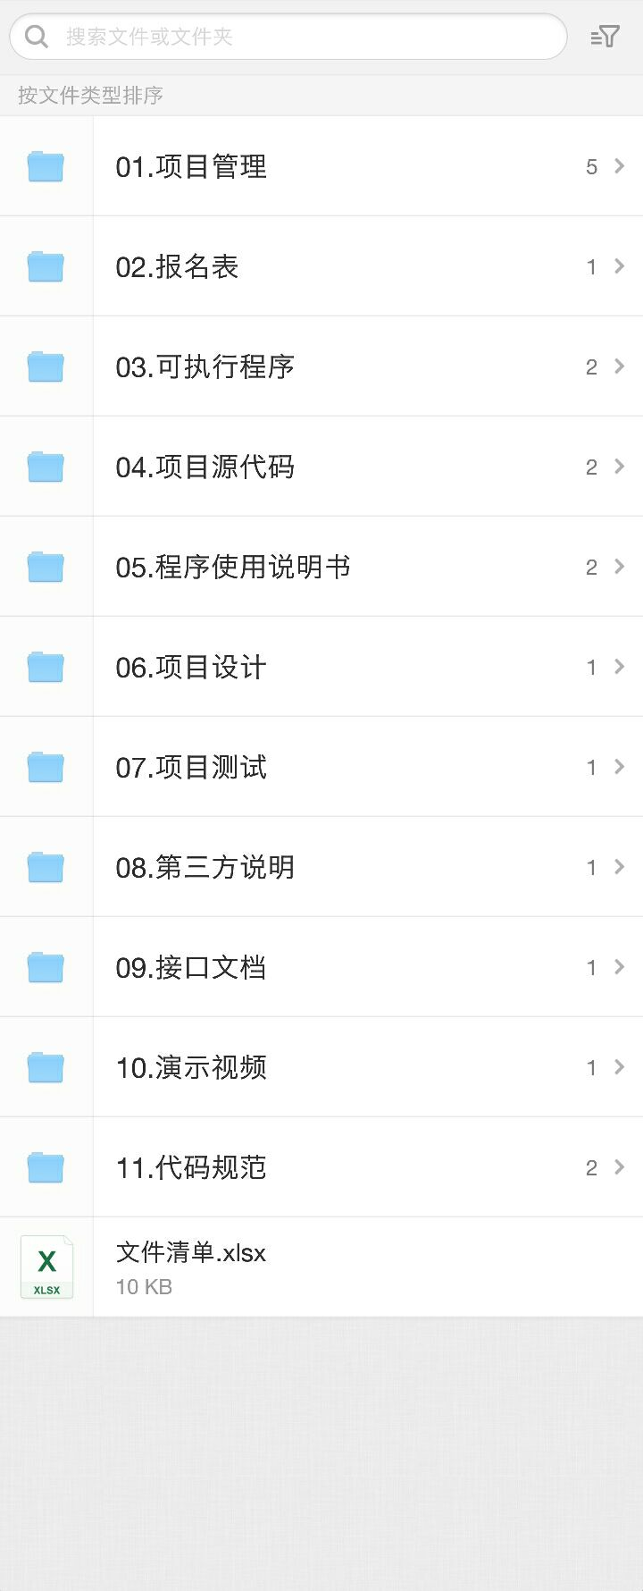

必须要有项目管理（也就是需求分析，概要设计，详细设计）文档，可执行程序文档，项目源代码文档，程序使用说明书，项目设计文档，项目测试文档，第三方说明，接口文档，演示视频，代码规范，文件清单。分别按不同的文件夹进行存放。

【2】按照软件杯大赛的题目要求进行优化

图1-2 要求的图片

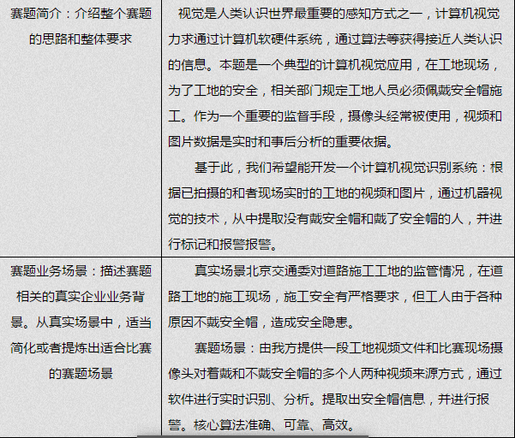

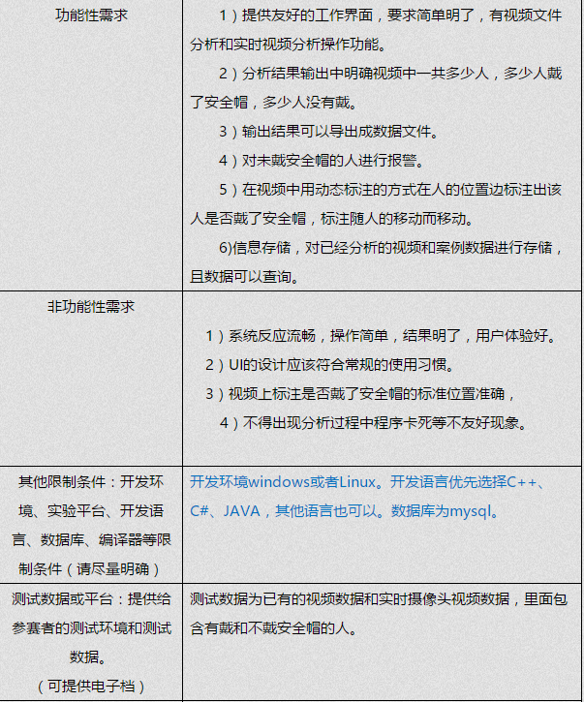

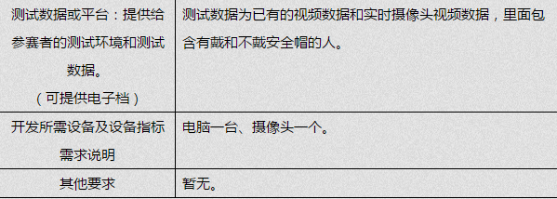

【3】我提供了一份我们小组已经完成的参赛成果压缩文件包，里面有报名，介绍，源码，作品。

我们的UI是用的QT的编译器，监测的框架使用的是yolov3,调用的是电脑内置的摄像头，**要在1080ti上进行测试**，**展示的视频文件制作要在1080ti上进行**。

要有自己封装API的文档，用户使用文档，测试文档，接口文档，**并且要写出自己的创新点。（见下图）**

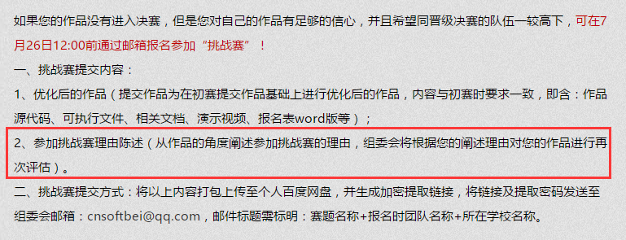

【4】可以在我们的成果上进行改进，也可以重新书写。

【5】工地视频文件的说明

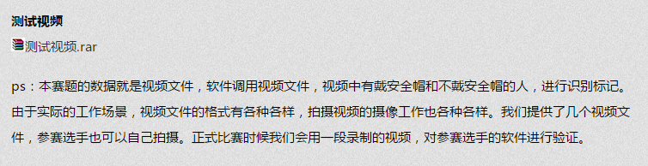

【6】我们的成果链接url：<https://pan.baidu.com/s/1T_2nWR0pB3shsj8L4yJwCA>

工地视频测试文件url：<https://pan.baidu.com/s/1J_wQKD9ODu-w-4KsshLaRA>

【7】若在我们的成果上做改进，请将UI前端界面进行美化，并且要增加若监测到未带安全帽的人系统要进行报警。

【8】附上去年获得中国软件杯大赛三等奖的文档，请按照这个文档进行书写，尽力做到图文并茂美观。在这个样例文档中放置了成果视频，请以这个视频为例，来优化我们自己的视频。

样例获奖软件的文档url：<https://pan.baidu.com/s/1f0kiD6tZtl3UBGfDbIjuUg>

【9】必须在2018年 7月24日24：00前完成